编译原理课程实践2：语法分析部分

实践目的
本次作业旨在使用C/C++编程来实现针对TINY language语言的语法分析，完成由代码生成语法树的过程，使同学在编程的过程中对语法分析的步骤方法有进一步认识。

具体要求

前期准备
熟练掌握语法分析的过程，理解由词法分析输出的token生成语法树的原理；
掌握数据结构用链表的方式建立树的方法；
已经完成了词法分析部分，能够在输出一段程序token序列的基础上输出语法树。

语法分析功能说明
TINY Language的语法：
非终结符 | 含义 | 展开
program | 程序 | stmt_seq
stmt_seq | 若干条语句 | stmt_seq stmt | stmt
stmt | 单条语句 | if_stmt|repeat_stmt|ssign_stmt|read_stmt |write_stmt|error
if_stmt | 判断语句 | IF exp THEN stmt_seq END | IF exp THEN stmt_seq ELSE stmt_seq END
repeat_stmt | 循环语句 | REPEAT stmt_seq UNTIL exp
assign_stmt | 赋值语句 | ID ASSIGN exp
read_stmt | 输入语句 | READ ID
exp | 判断表达式 | simple_exp LT simple_exp | simple_exp EQ simple_exp| simple_exp
simple_exp | 加减表达式 | simple_exp PLUS term | simple_exp MINUS term | term
term | 乘除表达式 | term TIMES factor | term OVER factor | factor
factor | 括号表达式 | LPAREN exp RPAREN | NUM | ID | error

文件parse.c中定义了对应每个非终结符分析过程的函数。本次实验要求在读懂parse.c的基础上，参照函数stmt_sequence()补全其他非终结符对应的函数，每个函数表示将某个非终结符作为节点加入语法树的过程。将非终结符作为一个新的节点，它的子节点可以是对其进行展开后的更简单的非终结符，这时需要递归调用对应该非终结符的函数，将返回值赋给子节点；也可以是终结符，这时需要将非终结符的值赋给子节点。

处理结果要求
给定一段符合TINY language语法的代码，写成.tny文件，放在build\test文件夹内。要求程序能够输出调用词法分析程序生成的token序列以及根据token序列生成的语法树。
示例输入和输出如下所示：
read x;
if 0 < x then
fac := 1;
repeat
fact := fact * x;
x := x – 1 until x = 0;
write fac;
end
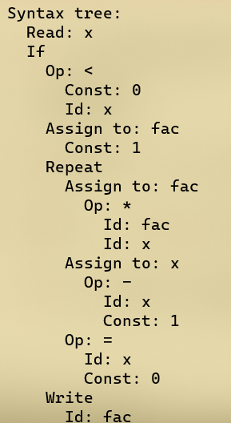

提交要求和方法
本次实验只对parser.c进行修改，其他文件不进行修改。在提交时只需将修改完善后的parser.c、对应的可执行文件、和文档报告上传至canvas平台即可。

评分标准
本实验满分20分，评分时将使用2个测试样例（与给出的例子不同）测试输出的语法树是否正确，每个样例4分，文档报告12分。

